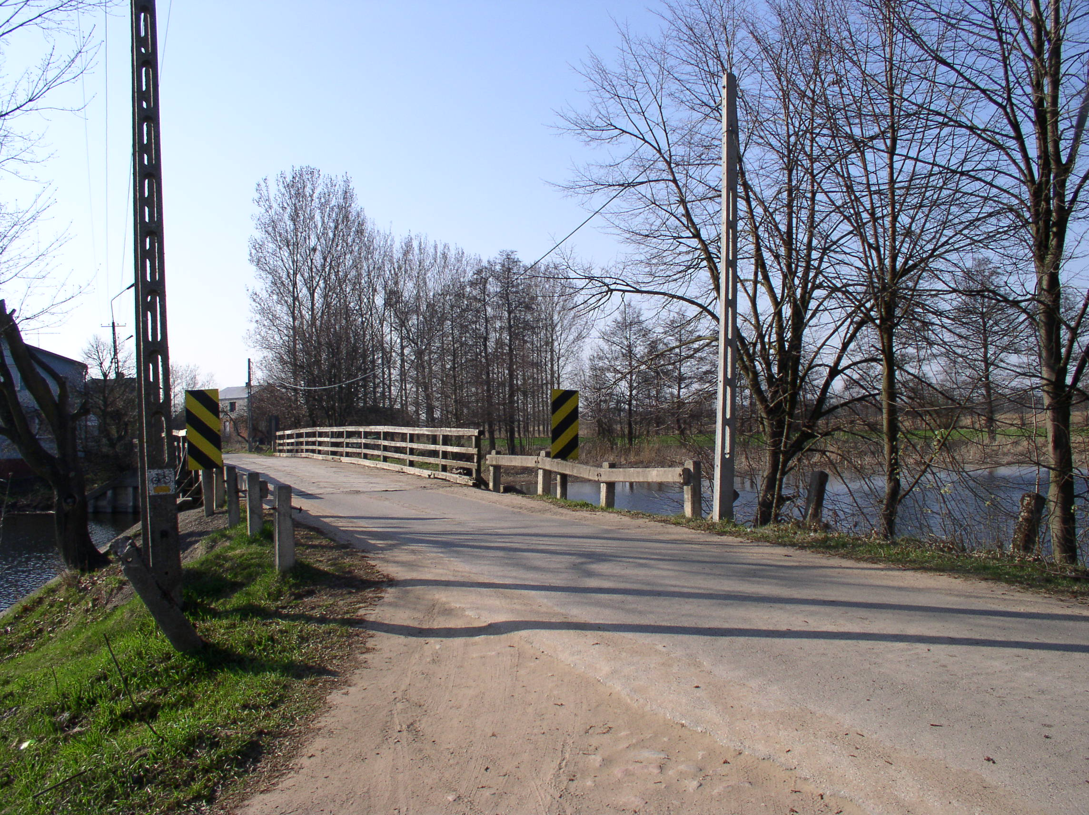 | 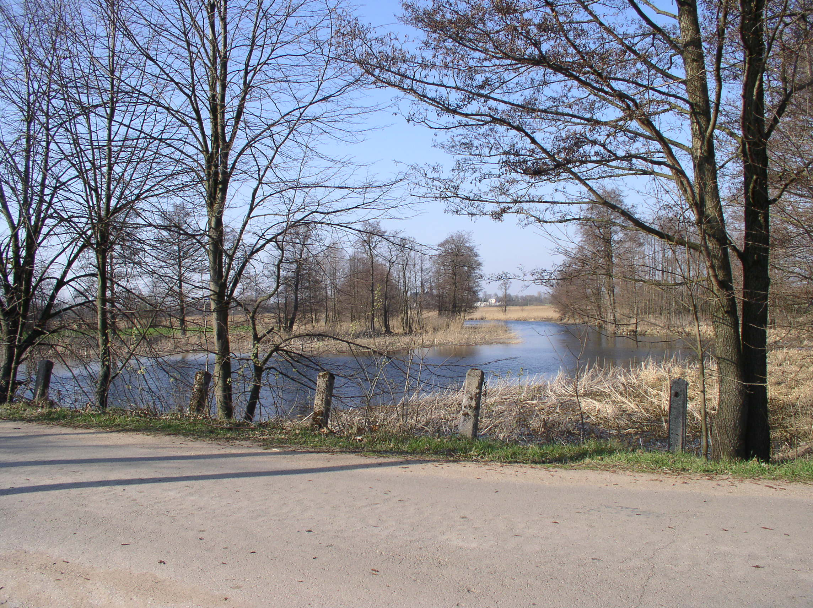
fot. 13. Dolina Jerzgni we wsi Wojdy | fot. 14. Dolina Jerzgni z łęgiem olchowym w Wojdach
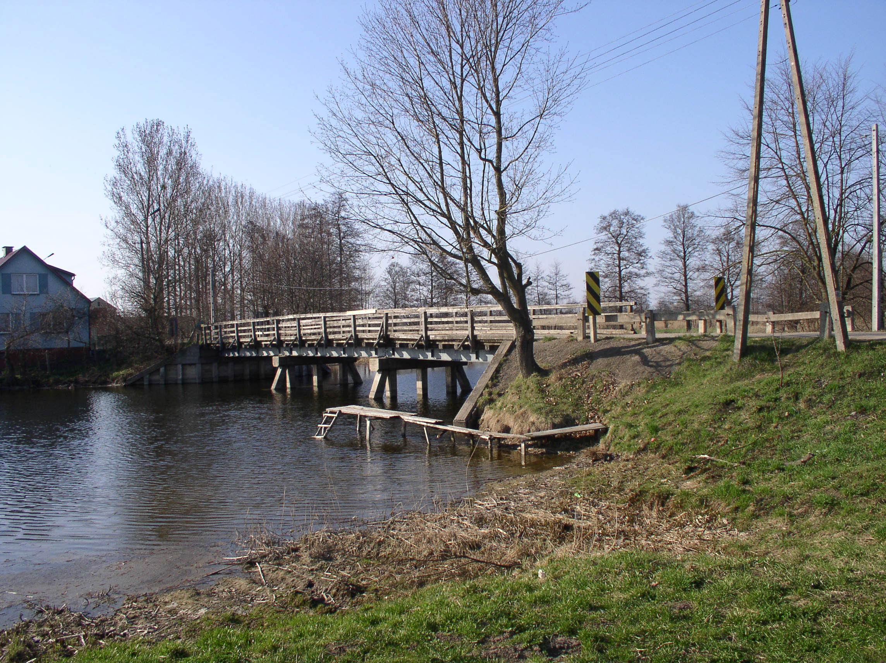 | 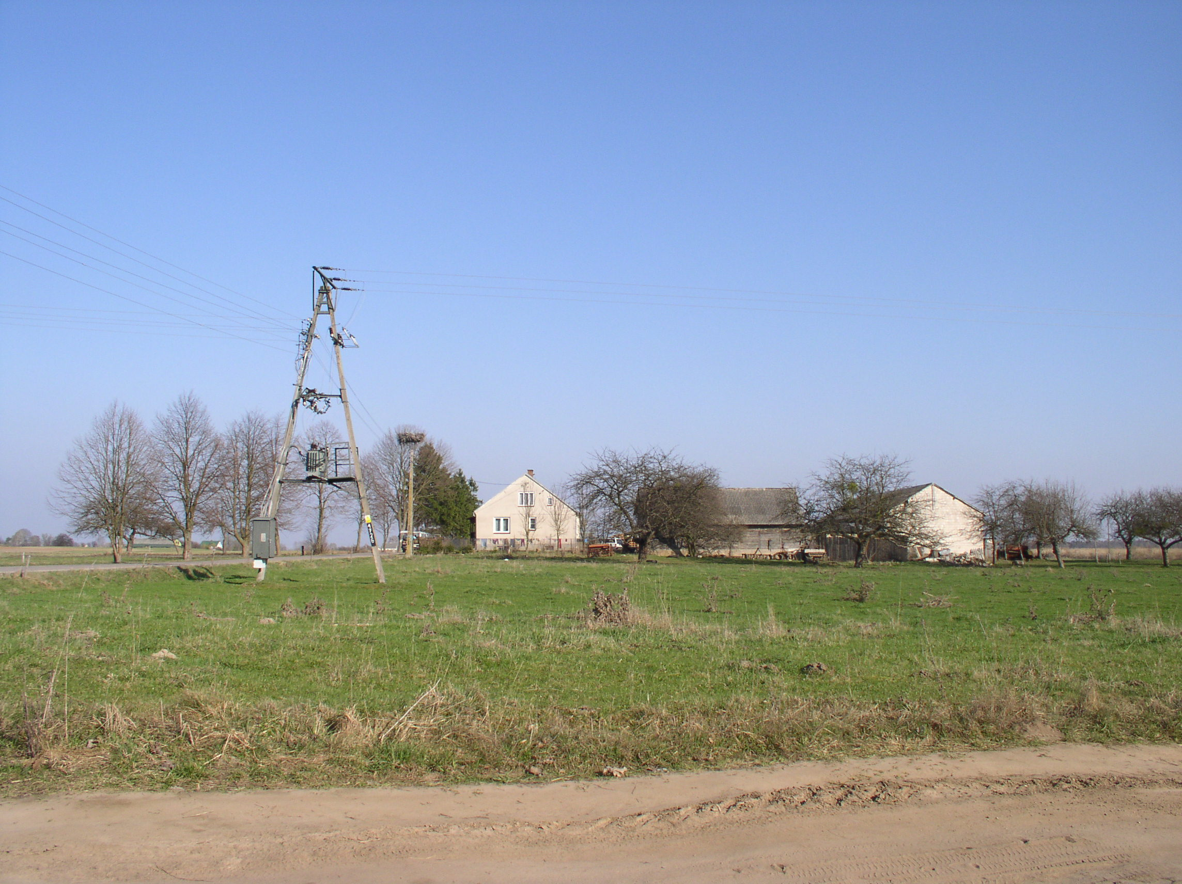
fot. 15. Most na rzece Jerzgnia w centrum wsi Wojdy | fot. 16. Siedlisko we wsi Wojdy
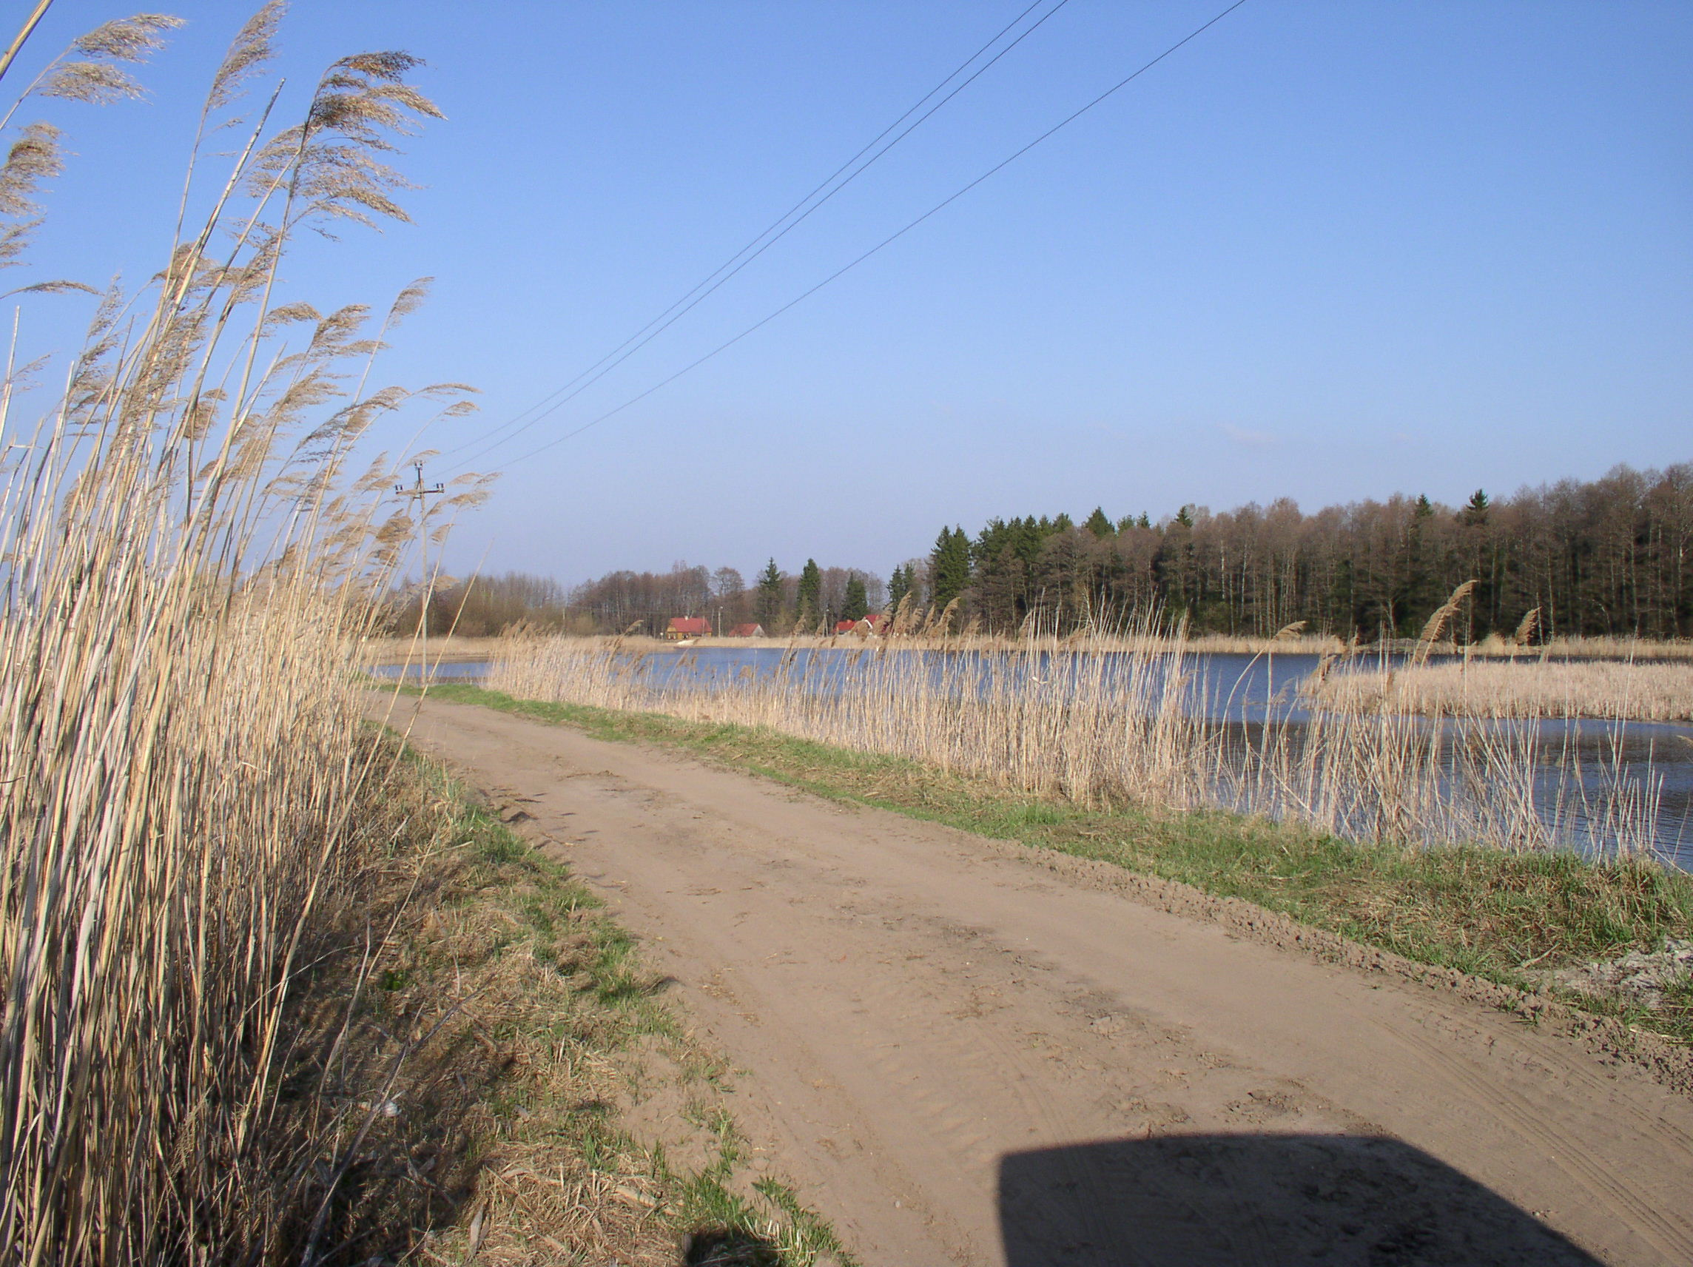 | 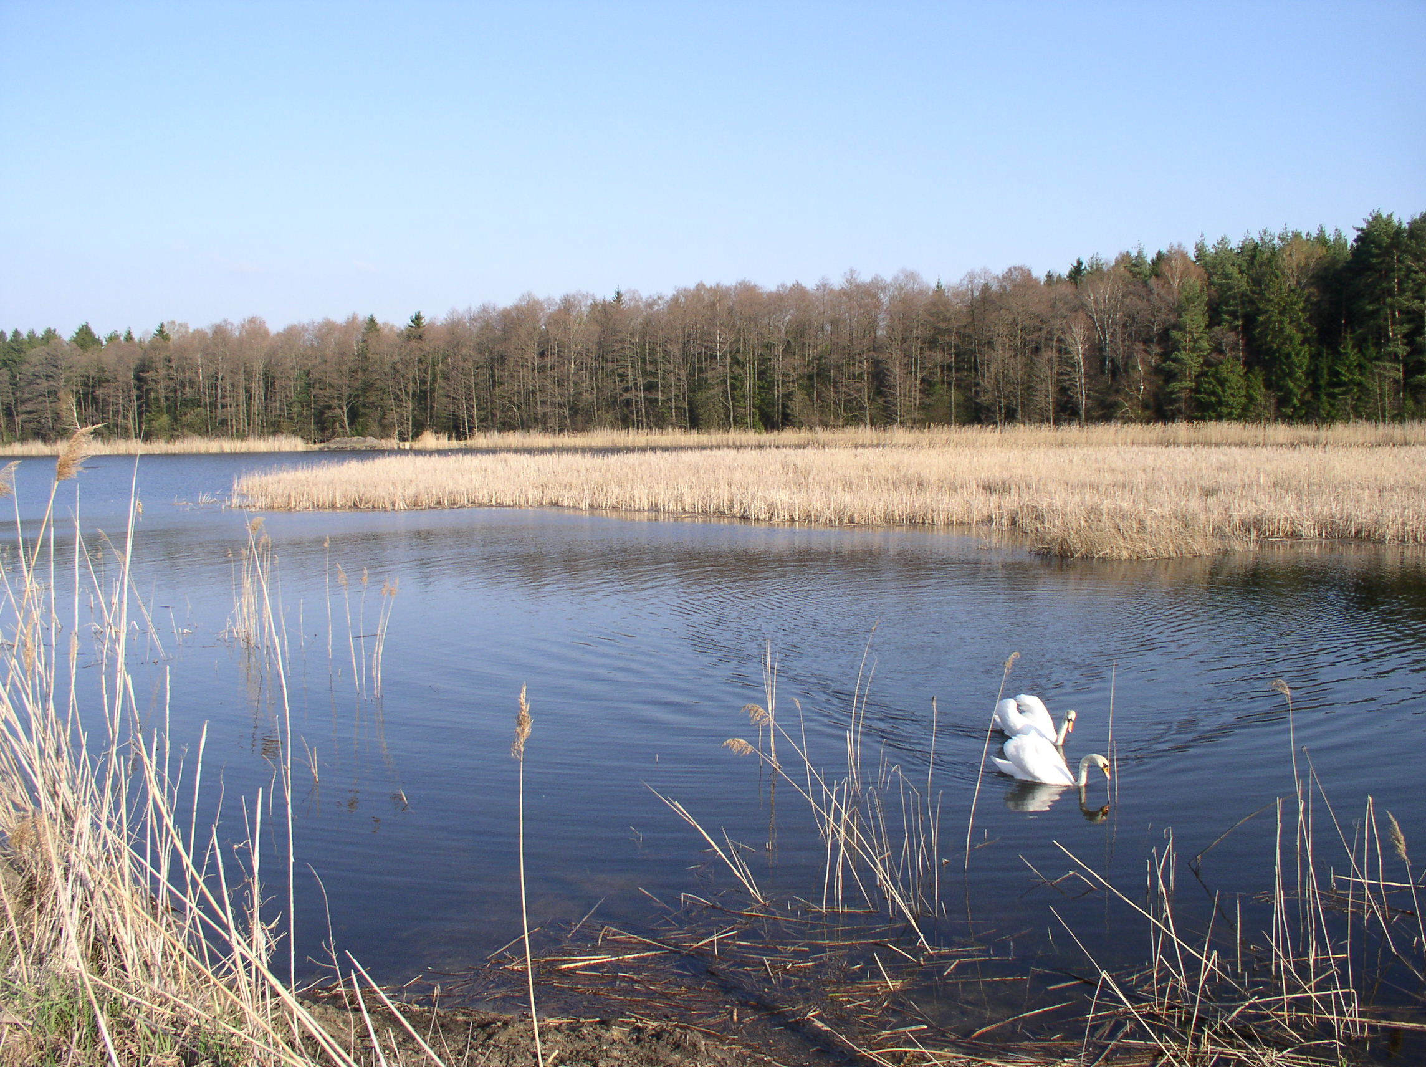
fot. 17. Szuwary w rejonie stawów | fot. 18. Szuwary i trzcinowiska w rejonie stawów

